La masse volumique :
1. Introduction :
a) Entoure la bonne réponse et justifie ton choix.
* Deux objets de même matière ont toujours la même masse. Vrai – Faux
Justification :
……………………………………………………………………………………………………………………………………………………………………………………………………………………………………………………………………………………………………
* Deux objets de même volume ont toujours la même masse. Vrai – Faux
Justification :
……………………………………………………………………………………………………………………………………………………………………………………………………………………………………………………………………………………………………
b) Que penses-tu de la phrase suivante ?
« Un kilo de plume est plus léger qu’un kilo de plomb. »
……………………………………………………………………………………………………………………………………………………………………………………………………………………………………………………………………………………………………………………………………………………………………………………………………………………………………………………………………………………………………………………………………………………………………………………………………………………………………………………………………………………………………………………………………………………………
…………………………………………………………………………………………………………………………………………………
Conclusion : Pour comparer la masse de deux objets, il faut tenir compte du ……………………………………… de ces objets et de la …………………………………………………………………
de ces objets.

2. Expériences :

a) Complétons ensemble les tableaux suivants.

1) Le movingui :

Masse (en kg) | Volume (en dm³) | Masse : volume

.......................................................................................................................................................

2) Le mélèze :

Masse (en kg) | Volume (en dm³) | Masse : volume

.......................................................................................................................................................
3) L’eau :

Masse (en kg) | Volume (en dm³) | Masse : volume

.......................................................................................................................................................

4) Le sel de cuisine :

Masse (en kg) | Volume (en dm³) | Masse : volume

.......................................................................................................................................................

La masse volumique d’une matière est une …………………………………………
La masse volumique d’un corps est le rapport entre la …………………………………………
d’un corps et son …………………………………………
b) Qu’observe-t-on si l’on met dans un même récipient : de l’eau, du sel de
cuisine et de l’huile ?
Schéma :
Explication :
……………………………………………………………………………………………………………………………………………………………………………………………………………………………………………………………………………………………………………………………………………………………………………………………………………………………………………………………………………………………………………………………………………………………………………………………………………………………………………………………………………………………………………………………………………………………
………………………………………………………………………………………………………………………………………………………………………………………………………………………………………………………………………………………………………………………………………………………………………………………………………………………………………………………
………………………………………………………………………………………………………………………………………………………………………………………………………………………………………………………………………………………………………………………………………………………………………………………………………………………………………………………

3. Masse volumique :

a) Notion et définition :

Certaines matières semblent plus lourdes que d’autres ; elles ont en fait une masse volumique différente.
La masse volumique d’une substance est la masse de ce corps pour une unité de volume déterminée.
Référence : L’eau avec une masse volumique d’1 kg/dm³.

b) Symbole et unités :

Le symbole de la masse volumique est la lettre grecque rhô (ρ).
L’unité que nous avons utilisée jusqu’à présent est le kg/dm³ mais on peut également utiliser d’autres unités ;
* On sait que la masse volumique de l’eau est d’ 1 kg/dm³.
- Quel est le volume d’ 1 g d’eau ?
On sait que : 1 kg d’eau a un volume d’ 1 dm³
Donc, 1 g d’eau a un volume de …………… dm³
Ainsi, 1 g d’eau a un volume de …………… cm³
- Quel est le volume d’ 1 mg d’eau ?
On vient de découvrir que : 1 g d’eau a un volume de …………………………
Donc, 1 mg d’eau a un volume de …………………………
Ainsi, 1 mg d’eau a un volume de …………………………
- Quel est le volume d’ 1 t d’eau ?
On sait que : 1 kg a un volume d’ 1 dm³
Donc, 1 t d’eau a un volume de ………………… dm³
Ainsi, 1 t d’eau a un volume de …………………………
Equivalence des unités de la masse volumique :
…………………………… ou …………………………… ou kg/dm³ ou ……………………………
c) Formules :
ρ = ………………………… : …………………………
Masse = ……………………………………………………
Volume = ……………………………………………………
d) Tableau de quelques valeurs de masse volumique :

Unités : ……………………… ou ……………………… ou ……………………… ou ………………………

Liquides |  |  | Bois (secs) |  |  |  | Métaux |  |  | Autres
Alcool  Mazout  Pétrole brut  Huile  Glace | 0,800  0,810  0,830  0,915  0,930 |  | Sciure  Chêne-liège  Peuplier  Sapin  Acajou  Bouleau  Hêtre |  | 0,150  0,240  0,400  0,500  0,600  0,600  0,700 |  |  |  |  |  |  |  |  |  | F  L  O  T  T  E  N  T
Bière (légère)  Vin | 0,980  0,990 |  |  |  |  |  |  |  |  |  |  |  |  |  | S  E  M  E  L  A  N  G  E  N  T
Eau pure à 4°C | 1 |  |  |  |  |  |  |  |  |  |  |  |  |  | S  E  M  E  L  A  N  G  E  N  T
Bière (lourde)  Eau de mer  Lait | 1,020  1,026  1,030 |  |  |  |  |  |  |  |  |  |  |  |  |  | S  E  M  E  L  A  N  G  E  N  T
 |  |  | Chêne vert  Ebène | 1,100  1,100 |  |  | Aluminium  Fonte  Zinc  Acier  Fer  Bronze  Argent  Plomb  Cuivre  Mercure  Uranium  Or  Platine | 2,700  7  7,100  7,800  7,880  8,300  10,500  11,300  13,350  13,600  18,500  19,260  21,300 |  | Charbon  Sable sec  Brique  Sel de cuisine  Béton  Verre  Pierre de taille  Granit  Marbre  Chaux  Ciment  Diamant |  | 1,400  1,500  1,600  2,100  2,400  2,500  2,500  2,700  2,700  3  3  3,500 |  | C  O  U  L  E  N  T  D  A  N  S  L’  E  A  U
4. Exercices :

1. Complète le tableau suivant :

Matériaux | Masse volumique | Masse d’un dm³ | Masse d’un cm³ | Masse d’un m³
Béton
Lait
Mercure
Sapin
Zinc
Brique
Fonte
Ciment
Alcool
Uranium
Sciure
Charbon
Peuplier
Hêtre
Vin

2. Complète le tableau suivant :

Matériaux | Flotte dans l'eau | Se mélange à l'eau | Coule dans l'eau
Mazout
Granit
Lait
Sciure de bois
Sel de cuisine
Sable sec
Bière légère
Ebène

3. Complète le tableau suivant :
 | < 1kg | = 1kg | > 1kg
1 dm³ d'huile
1 l d'huile
1/2 dm³ de fer
1 dm³ de glace
10 cm³ de verre
2 litre de pétrole brut

Les exercices qui suivent sont à réaliser sur des feuilles annexes.
4. Quelle est la masse de :
- 2 litres d’eau ?
- 1 dm³ de plomb ?
- 5 m³ de sable ?
- 10 cm³ d’acier ?
- 8 m³ de brique ?
- 1.000 mm³ de platine ?
- 2,5 m³ de hêtre ?
- 1 cm³ de verre ?
- 5.000 mm³ d’or ?
- 7 dam³ de béton ?

5. Quel est le volume :

- d'un bloc de marbre de 67,5 kg ?
- d’une poutre en peuplier de 8 kg ?
- d'une barre en fer de 16.380 g ?
- d'un tonneau contenant 63,7 kg de bière ?
- d'une alliance en or de 8 g ?
- d’une porte en hêtre de 26 kg ?
- d’une sculpture en bronze de 150 kg ?
- d’un évier en marbre de 25 kg ?
- d’un diamant de 5 g ?
- d’un bloc de glace de 12 kg ?

6. Ton ami Louis, sculpteur, a décidé de s’acheter une nouvelle remorque pour
transporter ses œuvres chez ses clients. Muni du prospectus de la firme
« PETIT », il te demande conseil. Laquelle doit-il acheter sachant qu’il ne
travaille que la pierre de taille et que ses sculptures ne dépassent jamais
1,2 m³. (Il ne transporte qu’une œuvre à la fois.)
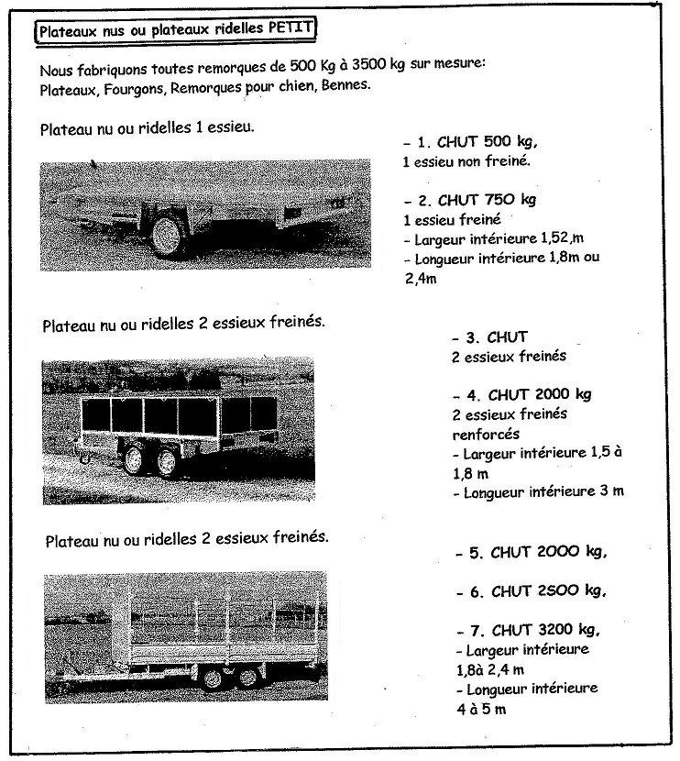

1300 kg

Quelle est la remorque que tu lui conseillerais ? Quelle justification donner à Louis pour le convaincre ?

7. Je souhaite construire un mur constitué de 350 briques. Les briques sont
identiques et ont les dimensions suivantes :
20 cm de longueur, 12 cm de largeur, 8 cm de hauteur.
a) Quelle est la masse d’une brique ?
b) La masse de mortier utilisée pour réaliser mon mur est de 12 kg ;
détermine la masse totale de mon mur.
8. a) Calcule la masse d’un bloc de béton de 10 dm de long, 80 cm de large
et 5 cm de haut.

b) Chez « Bricbroc », le kg de béton se vend à 1,5 €. Si je dois acheter 5
blocs de béton, quel prix vais-je devoir payer ?

9. a) Quel est le volume d’un tronc de sapin dont la masse est de 4599 hg ?
b) En sachant que le bûcheron a besoin de 6 dm³ de sapin pour réaliser une
bûche ; détermine le nombre de bûches qu’il pourra réaliser à partir de ce
sapin.

10. En quel matériau a été réalisé un cube d’ 1 dm de côté dont la masse est de
11,3 kg ?

11. Calcule le volume du solide ci-dessous ainsi que sa masse si on le réalise dans les matériaux suivants :
a) Hêtre
b) Fer
c) Béton 30 cm
d) Verre 15 cm
e) Aluminium 8 dm
f) Granit
8 dm

12. Un tonneau de forme cylindrique a les dimensions suivantes :
diamètre = 80 cm ; hauteur = 1,3 m
a) Combien de litres de vin ce tonneau peut-il contenir ?
b) Si le tonneau vide a une masse de 5 kg ; détermine sa masse totale lorsqu’il
est rempli de vin.
13. Quel volume de Peuplier peut-on charger sur un camion dont la charge utile
est de 4 tonnes ?
14. Denis achète une poutre en chêne de 2,5 m de long sur 20 cm de large et
15 cm d’épaisseur. Quelle est la masse de cette poutre ?
15. Un chargement de terre a une masse de 12 tonnes. En sachant que la masse
volumique de la terre est de 2 kg/dm³ ; détermine le volume de ce
chargement.
16. Un camion est chargé de 125 barres de fer dont les dimensions sont les
suivantes : longueur = 3m ; largeur = 3 cm ; épaisseur = 5 mm. Calcule la
charge de ce camion.
17. Matthias aime construire des modèles réduits de bateaux en balsa. Il achète
un bloc en balsa de 0,80 m x 25 cm x 2,5 cm. En sachant que la masse
volumique du balsa est de 0,15 kg/dm³ ; détermine la masse de ce bloc.
18. Un câble électrique en cuivre a un diamètre d’ 1,5 cm. Quelle est sa masse par
kilomètre de longueur ?
19. Un entrepreneur désire couler une dalle de 35 m de long sur 12 m de large.
La dalle doit posséder une épaisseur de 12 cm.
a) Quel volume de béton devra-t-il commander ?

b) A quelle masse ce volume correspond-t-il ?

c) Sachant que la charge utile d'un camion mixer est de 18,4 tonnes ;
détermine le nombre de camions dont il a besoin.

